Инициатива селян
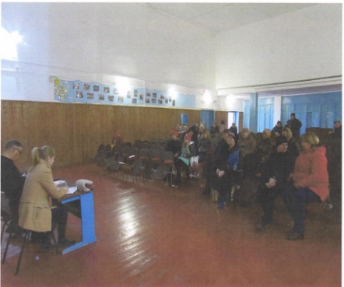
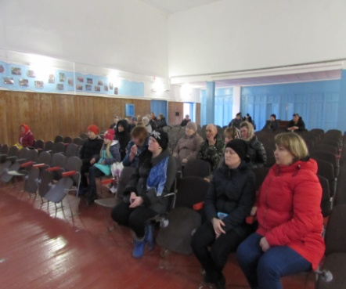
Поддержка программ местных инициатив (ППМИ) сегодня уже не однократно доказала свою важность и востребованность. Проекты, реализующиеся в рамках работы программы, это реальная помощь жителям села. Так проектом для реализации в с. Дмитриевка был выбран «Ремонт памятника погибшим воинам-землякам в годы Великой Отечественной войны».
Жители с. Дмитриевка активно откликнулись на предложение главы Дмитриевского сельсовета Омельченко В.В. о принятии участия в областной программе поддержки местных инициатив. Среди населения был проведен социологический опрос по выбору проекта, имеющего первостепенное значение для селян, а также о принятии участия в его софинансировании.
14 октября 2019 года было проведено собрание с участием жителей с. Дмитриевка. В.В.Омельченко подробно рассказал об областной программе поддержки местных инициатив, об основных направлениях проектов, основных задачах, реализуемых в рамках ППМИ. Ознакомил присутствующих с итогами проведенного социологического опроса. Результаты данного социологического опроса показали – жителями с. Дмитриевка выбран проект «Ремонт памятника погибшим воинам-землякам в годы Великой Отечественной войны». За его реализацию селяне проголосовали единогласно.
По итогам собрания избрана инициативная группа из 6 человек. В её состав вошли люди активные, неравнодушные к судьбе села, это: Меркулова Л.М.- руководитель инициативной группы, Жданова Екатерина Александровна, Симонова Олеся Олеговна, Шаркова Валентина Анатольевна, Афонасенко Светлана Владимировна, Сумина Татьяна Алефтиновна.

